Presseinformation
Sulzburg, 22. September 2021
„Mein HPlus Service-App“ für Feststellanlagen startet

Mehr Effizienz im Arbeitsalltag durch neue Service-App

Mit einer Service-App ergänzt Hekatron Brandschutz jetzt die digitalen Lösungen um einen weiteren zentralen Baustein. Kunden erhalten damit effiziente Unterstützung bei der Inbetriebnahme, Abnahme und Instandhaltung von Feststellanlagen und anderen Gewerken. Die App kann problemlos in bestehende Abläufe integriert werden und funktioniert darüber hinaus herstellerunabhängig. Damit ist sie auch bei anderen Systemen rund um die Sicherheitstechnik in Gebäuden einsetzbar.

Während im „Mein HPlus Service-Portal“ die zentrale Verwaltung, Organisation sowie übergreifende Termin- und Aufgabenplanung erfolgt, unterstützt die neue Service-App den ausführenden Techniker beim Einsatz vor Ort. Sie greift dabei auf Informationen aus dem „Mein HPlus Service-Portal“ zu und spielt umgekehrt auch Daten dorthin zurück. So sind die beiden digitalen Helfer jederzeit aufeinander abgestimmt. Die täglichen Arbeitsabläufe gehen damit deutlich leichter und effizienter von der Hand. Denn sämtliche Informationen sind durch das neue „digitale Klemmbrett“ in der Tasche sauber dokumentiert und jederzeit abrufbar.

Digitale Protokolle unkompliziert verwalten
Die neue Service-App erleichtert die Verwaltung von Anlagen, indem sie die Termin- und Einsatzplanung übergreifend, transparent und ortsunabhängig ermöglicht. Besonderen Komfort bietet die App, weil mit ihr alle durchgeführten Tätigkeiten einfach und schnell erfasst werden können. So sind bei der Inbetriebnahme einer Anlage die digitalen Abnahme-Protokolle oder bei wiederkehrenden Tätigkeiten im Objekt auch digitale Service-Protokolle sofort verfügbar. Beide können noch vor Ort in der App digital unterschrieben und per E-Mail direkt an den Betreiber geschickt werden. Auch Stunden-und Tätigkeitsnachweise lassen sich mit der neuen App automatisch generieren und verschicken. Besonders smart: Die Nutzer können dabei automatisch geführten Abläufen folgen oder neue individuelle Arbeitsschritte konfigurieren, die über das Service-Portal zentral verwaltet werden können. So oder so zeichnet sich die „Mein HPlus Service-App“ durch einfache und intuitiv bedienbare Funktionen aus.
Frank-Andreas Winter, Leiter Produktmanagement Feststellanlagen bei Hekatron Brandschutz, erläutert: „Unternehmen, die Feststellanlagen in Betrieb nehmen oder instand halten, sparen eine Menge Zeit in ihren täglichen Abläufen. Sowohl bei der Vorbereitung des Serviceeinsatzes als auch vor Ort im Objekt.“
vor Ort.
Die Vorteile der Mein HPlus Service-App im Überblick
- Übermittlung der notwendigen Informationen für den Termin vor Ort direkt auf die App.
- Digitale und transparente Instandhaltungs- und Serviceeinsatzplanung.
- Automatisches Erzeugen von Dokumenten und normkonformen Prüfprotokollen nach erledigten Aufträgen, inklusive digitaler Unterschrift.
- Direkte Übermittlung der Protokolle und Tätigkeitsnachweise aus der App heraus an den Betreiber.

Kostenlose Basis-Version verfügbar
Die Basis-Funktionen der App können kostenfrei genutzt werden und bieten Unterstützung bei der Terminplanung und einer normkonformen Dokumentation. Die kostenpflichtige Version „Mein HPlus 60“ ermöglicht eine unbegrenzte Anzahl an Service-Protokollen und kann damit optimal für wiederkehrende Tätigkeiten genutzt werden. Als besonderes „Schmankerl“ können Brandschutzprofis diese Version bis zum 31. Mai 2022 in vollem Funktionsumfang kostenlos ausprobieren. Der Testlauf endet nach dieser Frist automatisch und muss nicht gekündigt werden.

Nach einmaliger Registrierung Ihres Unternehmens unter www.meinhplus.de kann die „Mein HPlus Service-App“ über die gängigen App-Stores heruntergeladen werden. Weitere Nutzer des eigenen Unternehmens können direkt über das Portal zum bestehenden Firmen-Account hinzugefügt werden. Weitere Informationen unter www.meinhplus.de/service-app.

Ca. 3.790 Zeichen

Bildmaterial:

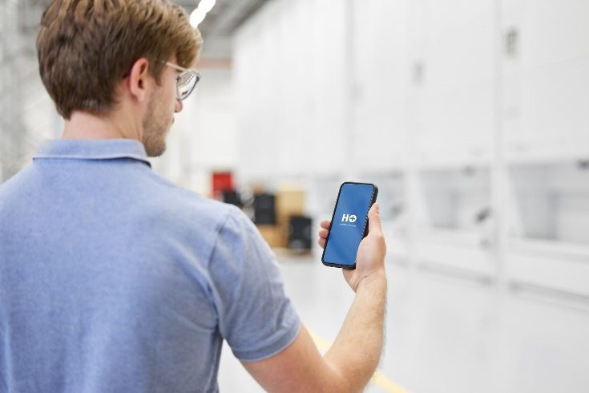
Digitale Unterstützung für den Techniker vor Ort:
Die „Mein HPlus Service-App“.

Über Hekatron Brandschutz:
Menschen und Sachwerte im Ernstfall bestmöglich zu schützen, war, ist und bleibt der treibende Anspruch von Hekatron Brandschutz beim anlagentechnischen Brandschutz in Deutschland. Das Unternehmen mit Sitz im südbadischen Sulzburg gestaltet mit seinen innovativen Produkten, Dienstleistungen und Services seit über 55 Jahren die Entwicklung der Brandschutztechnik maßgeblich mit, übernimmt soziale Verantwortung und engagiert sich für den Umweltschutz. Die Hekatron Unternehmen, Brandschutz und Manufacturing, erwirtschafteten 2020 einen Jahresumsatz von 204 Millionen Euro und beschäftigten mehr als 950 Mitarbeitende.

Pressekontakt:
Samantha Flieger
Tel: +49 7634 500-7360
fss@hekatron.de
www.hekatron-brandschutz.de/presse

